**Python Multithreading**

כתבו פונקציה המבצעת כפל מטריצות התומך בmultithreading.  
המטריצות לא בהכרח יהיו ריבועיות.  
במידה ולא ניתן לבצע את ההכפלה זרקו חריגה.  
מספר התרדים המקסימלי יהיה מספר העמודות במטריצה הראשונה בקלט.

כתבו מחלקה של רשימה סנכרונית בפייתון.  
על הרשימה לתמוך בפונקציות הבאות על בסיס הפונקציות של מבני הנתונים list בפייתון:

* הכנסה לסוף הרשימה
* הכנסה לתא ספציפי
* מחיקת איבר אחרון
* מחיקת איבר ספציפי
* גישה לתא כלשהו ברשימה
* מחיקת כל האיברים
* הוספת איברי רשימה סנכרונית אחרת לסוף הרשימה הסנכרונית
* __str__ על מנת שיהיה ניתן להדפיס את הרשימה הסנכרונית

לבסוף צרו 2 פונקציות המתארות סימולציות של 2 תרדים(אחת לכל תרד) והריצו אותן

עליכם לדאוג שבשתי הפונקציות האלה תופיע כל פונקציה שכתבתם למעלה לפחות פעם אחת

לדוגמה:

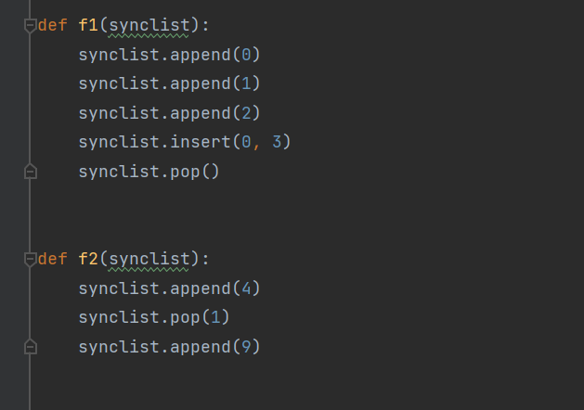

הריצו מיין פשוט ובדקו האם כלל הפונקציות שלכם תקינות